CHƯƠNG I: MÁY TÍNH VÀ XÃ HỘI TRI THỨC

BÀI 1: HỆ ĐIỀU HÀNH
( 17 câu)

1. NHẬN BIẾT (6 câu)
Câu 1: Chức năng của hệ điều hành là gì?
Trả lời:
- Hệ điều hành của các loại máy tính nói chung có năm nhóm chức năng sau:
+ Quản lý thiết bị (CPU, bộ nhớ hay thiết bị ngoại vi)
+ Quản lý việc lưu trữ dữ liệu (Quản lí tệp và thư mục)
+ Tổ chức thực hiện các chương trình, điều phối tài nguyên cho các tiến trình xử lý trên máy tính. Nói cách khác, hệ điều hành là môi trường để chạy các ứng dụng.
+ Cung cấp một số tiện ích giúp nâng cao hiệu quả sử dụng máy tính như định dạng đĩa, nên tệp, kiểm tra lỗi đĩa cứng, cấu hình kết nối mạng…

Câu 2: Theo em, nhóm chức năng nào thể hiện rõ nhất đặc thù của hệ điều hành máy tính cá nhân?
Trả lời:
- Nhóm chức năng "Tổ chức thực hiện các chương trình, điều phối tài nguyên cho các tiến trình xử lý trên máy tính" thường thể hiện rõ nhất đặc thù của hệ điều hành máy tính cá nhân. Điều này bao gồm việc quản lý tiến trình, bảo vệ bộ nhớ, lập lịch thực hiện các tác vụ, và cung cấp giao diện giữa người dùng và phần cứng máy tính.

Câu 3: Nêu các hệ điều hành thông dụng nhất trên máy tính cá nhân
Trả lời:
- Các hệ điều hành thông dụng nhất trên máy tính cá nhân là MacOS trên dòng máy MAC và Windows trên dòng máy PC. Đặc biệt LINUX và các biến thể của nó như Red Hat, Suse hay Ubuntu là hệ điều hành nguồn mở, mang đến cho người dùng các hệ điều hành mạnh mẽ, tin cậy và chi phí thấp.

Câu 4: Trình bày đặc điểm của hệ điều hành cho thiết bị di động
Trả lời:
- Điện thoại thông minh, máy tính bảng (gọi chung là thiết bị di động) thực chất là các máy tính cá nhân. Sự khác nhau giữa hệ điều hành cho thiết bị di động và hệ điều hành của máy tính có nguồn gốc từ sự khác biệt về tính, tác dụng của hai loại thiết bị này. Hãy cùng thảo luận để chỉ ra những điểm khác nhau đó.

Câu 5: Từ tính di động mà hệ điều hành cho thiết bị di động chú trọng đến khả năng nào?
Trả lời:
- Khả năng kết nối mạng không dây như wifi, Internet di động(dịch vụ 3G, 4G, 5G,..), bluetooth hay giao tiếp gần NFC.

Câu 6: Nêu các hệ điều hành phổ biến cho thiết bị di động
Trả lời:
- Hai hệ điều hành phổ biến cho thiết bị di động là:
+ iOS của Apple
+ Android của Google

2. THÔNG HIỂU ( 5 câu)
Câu 1: So sánh hệ điều hành của máy tính cá nhân với các máy chủ, siêu máy tính do kĩ sư vận hành.
Trả lời:
- Khác với các máy chủ, siêu máy tính do kĩ sư vận hành, máy tính cá nhân dành cho người dùng phổ thông nên sự thân thiện, dễ sử dụng là tiêu chí quan trọng nhất. Quá trình hình thành và phát triển của hệ điều hành máy tính cá nhân có liên quan chặt chẽ tới tiêu chí này và được thể hiện ở hai điểm chính sau:
+ Giao diện độ hạo
+ Cơ chế plug & play để tự động nhận biết thiết bị ngoại vi khi khởi động máy tính.

Câu 2: Khác biệt của hệ điều hành cho thiết bị di động so với hệ điều hành cho máy tính cá nhân là gì?
Trả lời:
- Giao diện đặc biệt thân thiện nhờ nhận dạng hành vi của người dùng thông qua các cảm biến
- Dễ dàng kết nối di động
- Nhiều tiện ích hỗ trợ cá nhân

Câu 3: Vì sao hệ điều hành di động ưu tiên cao cho giao tiếp và kết nối mạng di động?
Trả lời:
- Việc ưu tiên cao cho giao tiếp và kết nối mạng di động giúp hệ điều hành đảm bảo tính liên tục và linh hoạt, điều này quan trọng để đáp ứng nhu cầu người dùng di động ngày nay.

Câu 4: Kể tên ba tiện ích thường có trên thiết bị di động và chức năng của nó?
Trả lời:
- Ứng dụng gọi điện và nhắn tin. Chức năng: cho phép người dùng thực hiện cuộc gọi điện thoại và nhắn tin SMS hoặc các dịch vụ nhắn tin trực tuyến.
- Ứng dụng email. Chức năng: cho phép người dùng gửi, nhận và quản lý email từ các tài khoản email của họ.
- Ứng dụng trình duyệt. Chức năng: cho phép người dùng truy cập web, tìm kiếm thông tin trực tuyến.

Câu 5: Hệ điều hành là gì và vai trò quan trọng của nó là gì trong môi trường máy tính?
Trả lời:
- Hệ điều hành là một phần hệ thống quản lý và điều khiển tất cả các tài nguyên và hoạt động trên một máy tính. Vai trò quan trọng của hệ điều hành bao gồm:
- Quản lý Tài nguyên
- Thực hiện và điều phối tiến trình
- Quản lý Bộ nhớ
- Giao tiếp người dùng
- Bảo mật và quản lý quyền truy cập
- Cung cấp tiện ích hệ thống

3. VẬN DỤNG (4 câu)
Câu 1: Nêu mối quan hệ giữa phần cứng, phần mềm ứng dụng và hệ điều hành
Trả lời:
- Phần cứng là thiết bị xử lý thông tin, hệ điều hành là môi trường trung gian giúp phần mềm ứng dụng khai thác phần cứng. Quan hệ giữa hệ điều hành, phần cứng và phần mềm ứng dụng được minh hoạ như hình sau:
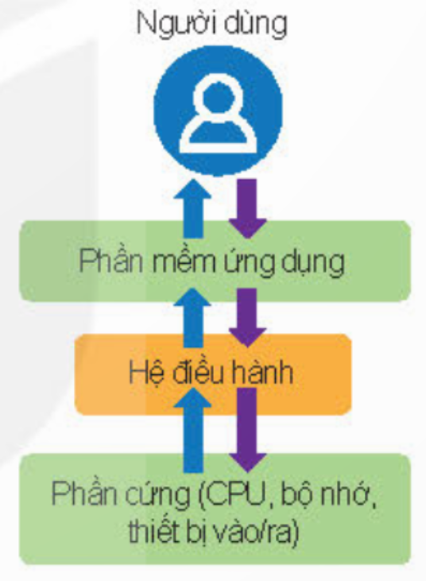

Câu 2: Em hiểu thế nào về tính thân thiện của hệ điều hành?
Trả lời:
- Tính thân thiện của hệ điều hành đề cập đến khả năng của hệ điều hành trong việc tương tác và cung cấp trải nghiệm thuận tiện cho người sử dụng. Đây là một yếu tố quan trọng khi đánh giá và lựa chọn hệ điều hành cho thiết bị của mình.

Câu 3: Hệ điều hành cung cấp môi trường giao tiếp với người sử dụng như thế nào? Môi trường giao tiếp đó thể hiện như thế nào trên hệ điều hành Windows?
Trả lời:
- Hệ điều hành Windows cung cấp một môi trường giao tiếp đa dạng cho người sử dụng. Giao diện người dùng (GUI) trên Windows hiển thị môi trường đồ họa với biểu tượng, cửa sổ, và thanh tác vụ, giúp người dùng tương tác thuận tiện. Ngoài ra, cửa sổ dòng lệnh (CLI) cũng được cung cấp, cho phép người sử dụng nhập lệnh văn bản để thực hiện các tác vụ hệ thống. Windows cũng hỗ trợ các cài đặt và tùy chọn cá nhân hóa để người dùng có thể điều chỉnh môi trường giao tiếp theo sở thích của họ. Điều này giúp tạo ra trải nghiệm người dùng linh hoạt và dễ sử dụng trên nền tảng máy tính Windows.

Câu 4: Ngoài máy tính còn có thiết bị điện gia dụng nào sử dụng hệ điều hành không? Ví dụ?
Trả lời:
- Một số thiết bị điện gia dụng sử dụng hệ điều hành bao gồm tivi thông minh (Android TV, webOS, Tizen), điều hòa không khí thông minh (Android, Linux), và tủ lạnh thông minh (Android). Hệ điều hành này giúp tối ưu hóa chức năng, kết nối mạng, và cung cấp trải nghiệm người dùng tương tác trên các thiết bị này.

4. VẬN DỤNG CAO ( 2 câu)
Câu 1: Có hay không trường hợp phần mềm chạy trên một thiết bị không có hệ điều hành? Khi nào cần có hệ điều hành?
Trả lời:
- Ngày nay, có rất nhiều thiết bị được điều khiển bởi các bộ vi xử lý cài sẵn chương trình ghi trong bộ nhớ ROM, bật lên là chạy không cần hệ điều hành. Ví dụ hệ thống điều khiển lò vi sóng cho phép người dùng lựa các chế độ nấu ăn.

Câu 2: Nêu lý do thiết bị xử lý đa năng cần có hệ điều hành
Trả lời:
- Với thiết bị đa năng, người dùng có nhu cầu nạp nhiều phần mềm ứng dụng và dữ liệu vào bộ nhớ ngoài (cần tổ chức dữ liệu), chọn phần mềm để chạy (cần giao diện làm việc). Khi chạy, cần điều phối tài nguyên cho các ứng dụng như bộ nhớ, công suất CPU, các thiết bị ngoại vi. Cần có hệ điều hành để đáp án các nhu cầu trên.

